Sprint Planning
ⓘ Projeto Laboratório III 2026/2027 · Hotel4You · Grupo 2
Sprint 5 (09/11/2026 a 16/11/2026) · Correções da Sprint Review 4: ligação à base de dados, picagem dos funcionários, entregas como fatura e reservas mais claras · 33 story points

- ✅ Lista de verificação de planeamento do sprint
- 👥 Membros da equipa do sprint
- ✏️ Itens da reunião de planeamento do sprint
  - Agenda
  - Resumo do sprint anterior
  - Detalhes
  - Possíveis riscos
- 📚 Recursos de planeamento do sprint
  - Quadros e retrospetivas de sprint
  - Recursos e definições da equipa

✅ Lista de verificação de planeamento do sprint
Preparação | Reunião | Acompanhamento
Rever o feedback da Sprint Review 4 (17 pontos)  Rever a arquitetura do projeto (US50) antes de as outras stories começarem  Ler o enunciado v1.1 (entregas em JSON)  Escrever as user stories e os critérios de aceitação antes da reunião  Separar os critérios de aceitação das tarefas  Ordenar o backlog pela prioridade do docente (base de dados: muito alta; picagem: alta) | Definir a meta da Sprint 5  Dividir as stories pela disponibilidade  Acordar a ordem dos PRs que mexem nos ecrãs das reservas  Rever as regras de Git (branches sem ligação à origin/main e proteção da main)  Planear as alterações dos diagramas e o Javadoc | Daily Scrum na aula de 11/11  Confirmar com o docente quem importa o XSD (11/11)  Atualizar o Trello todos os dias  Trabalho da semana na main até 13/11  PR da main para a Quality a 16/11  Prints do quadro no início e no fim
👥 Membros da equipa do sprint
Nome | Função
Tomás Castro - 1251667 | Team Leader (Scrum Master e Product Owner)  Disponível durante a semana e ao fim de semana · US50, US58, US59 · ~9 h + validação das stories da equipa e Javadoc da sprint
Guilherme Pereira - 1251941 | Developer  Disponível durante a semana e ao fim de semana · US51, US52 · ~10 h
Nuno Magalhães - 1251665 | Developer  Disponível nas aulas e ao fim de semana · US55, US56, US57 · ~9 h
Dinis Wang - 1251653 | Developer  Disponível nas aulas e ao fim de semana · US53, US54 · ~8 h
✏️ Itens da reunião de planeamento do sprint
Objetivo da Sprint 5: no fim da sprint, o projeto está organizado por camadas, com nomes e pastas coerentes que servem de modelo às outras stories; a aplicação liga-se à base de dados sem falhas; os funcionários picam o cartão nos locais dos pisos 0 e 1 e as picagens ficam registadas; só o fornecedor importa o XML, que é validado por completo (com o XSD), e a entrega aparece como uma fatura (sem IVA, IVA e total), com histórico; as reservas aparecem separadas por estado, com um ecrã de detalhes onde se alteram as datas e os serviços; o early check-in e o late check-out podem ser retirados e o gestor pode apagar reservas sem check-in. As funcionalidades novas do enunciado, incluindo as entregas em JSON do v1.1, ficam para a Sprint 6.
Definition of Ready (DoR): uma user story só entra numa sprint se estiver no formato “Como… quero… para…”, tiver critérios de aceitação verificáveis do ponto de vista do utilizador, estiver estimada em story points, tiver prioridade e responsável e não tiver dependências por resolver. As stories ficam escritas pelo Team Leader antes do início da sprint.
Definition of Done (DoD): cumpre os critérios de aceitação; as tarefas da story estão feitas (view FXML, testes unitários e Javadoc); foi feita numa branch feat-0XX-descrição, criada sem ligação à origin/main, e entrou na main por um pull request revisto por outro elemento, que descreve o que foi testado; compila e os testes unitários passam (mvn test); os imports não usados foram removidos e o module-info.java só muda se for necessário; as views novas abrem dentro da janela principal e seguem o visual da US44; as mensagens de erro aparecem a vermelho; os scripts SQL usam o número reservado e podem correr várias vezes; se existirem mudanças no modelo, os diagramas são atualizados; o cartão está em Done no Trello.
Perfis e papéis: o gestor administra o hotel (contas e funcionários, tarifas, quartos, tabela de preços, horas e taxas, cancelamentos e reservas a apagar, sugestões, fornecedores e registos de acesso) e tem o cartão mestre; o rececionista atende os clientes, gere as reservas e faz check-in e check-out; “funcionário” designa qualquer um dos dois, pica o seu cartão nos locais dos pisos 0 e 1 e também pode ser cliente do hotel; o gestor ou o rececionista aceita ou recusa as entregas; o fornecedor só usa a aplicação para importar o ficheiro XML (e o XSD) da entrega; o cliente usa o cartão do quarto nos locais da sua reserva.
Tarefas de cada story: todos os cartões têm uma checklist de tarefas fixa (view FXML, testes unitários e Javadoc), separada da checklist de critérios de aceitação; a US50 (arquitetura), a US51 (ligação à base de dados) e a US59 (diagramas) têm as suas próprias tarefas. Os testes seguem o padrão da equipa: cada teste cria os objetos de que precisa, compara objetos inteiros (assertEquals(expResult, result)), usa os getters em vez de IDs escritos à mão e apaga o que criou (@AfterEach, mesmo que o teste falhe).
Resumo do sprint anterior
Tema do sprint | Sprint 4: navegação numa só janela, check-in e check-out, serviços na reserva, entregas do fornecedor e testes
Pontos da história | 46 concluídos de 34 planeados (34 + 12 das stories extra)
Resumo | Concluídas: US34 a US38, US40, US43 a US47 e US49 (uma só janela com menu e submenus por área, check-in e check-out, tabela de preços fixos, serviços extra na reserva, early check-in e late check-out, fornecedor a carregar o XML, aceitar ou recusar entregas, funcionário como cliente, visual igual em todos os ecrãs, testes no padrão do ReservaServiceTest e diagramas) e as stories extra US39, US41, US42 e US48 (registar e consultar acessos com cartão, saída de materiais e sugestão ou queixa pelo cartão).  Os 7 commits de uma story (US39) foram para a main sem PR, porque a branch tinha sido criada a seguir à origin/main; foi resolvido com um revert e um PR novo, revisto. Ação: proteger a main no GitHub e criar as branches sem ligação à origin/main.  Feedback do docente: a ligação à base de dados falha às vezes no login (prioridade muito alta) e a picagem dos funcionários com o cartão é prioridade alta; só o fornecedor deve ter o botão de importar o XML, falta um botão para importar o XSD e mais validações, e a entrega deve mostrar toda a informação do ficheiro como uma fatura (valor sem IVA, IVA e total), com histórico; falta uma janela de stock com as quantidades (efetivo, usado e saídas) e, como extra, estatísticas; nas reservas, juntar serviços ao criar, separar a tabela em por fazer, em curso e histórico, criar um ecrã de detalhes com os botões de alterar datas e serviços, deixar retirar o early check-in e o late check-out, e o gestor pode apagar reservas sem check-in; os fornecedores devem aparecer nas contas e as pessoas devem escolher-se de listas; as sugestões e queixas passam a ser pelo NIF do cliente e, como extra, o gestor pode responder. O enunciado v1.1 (06/11) acrescenta as entregas em JSON. Ações: US50 (organizar a arquitetura, a primeira da sprint) e US51 a US59 nesta sprint; US60, US61, US62 e US63 como extra; o JSON (US64), as estatísticas (US71), a resposta às sugestões (US72) e o resto do enunciado nas Sprints 6 e 7.
Agenda
1. Feedback da Sprint Review 4 e resultado da Sprint 4 (5 min)
2. Meta da Sprint 5 e disponibilidade de cada elemento (5 min)
3. Revisão das user stories e dos critérios de aceitação, com estimativa por Planning Poker (15 min)
4. Capacidade, divisão por elemento e dependências; números reservados dos scripts SQL (10 min)
5. Riscos, regras de Git flow (proteção da main) e próximos passos (5 min)
6. Confirmação do compromisso (5 min)
Duração total: 45 min · Facilitador: Tomás Castro (Team Leader) · Notas: Nuno Magalhães
Detalhes
Data de início | 09/11/2026 (segunda-feira)
Data de término | 16/11/2026 (segunda-feira, Sprint Review)
Tema do sprint | Correções da Sprint Review 4: ligação à base de dados, picagem dos funcionários, entregas como fatura e reservas mais claras
Duração | 1 semana
Disponibilidade | Guilherme e Tomás durante a semana e ao fim de semana; Dinis e Nuno nas aulas e ao fim de semana; os 4 nas aulas.  O trabalho de que os outros dependem faz-se durante a semana; ao fim de semana fazem-se as stories de que ninguém depende.
Capacidade da equipa | 4 elementos × 12 h = 48 h · reserva de 6 h para imprevistos = 42 h efetivas
Compromisso | 10 user stories · 33 story points · 36 h de tarefas planeadas Stories extra: US60, US61, US62 e US63, 13 story points. Mais ~5 h de validação e Javadoc do Team Leader. Todas as stories vêm do feedback da Sprint Review 4.
Velocidade da Sprint 4 | 46 story points concluídos de 34 planeados  Todas as stories comprometidas da Sprint 4 (US34 a US38, US40, US43 a US47 e US49) e as stories extra US39, US41, US42 e US48 foram concluídas.
Escala de estimativa | Story points em Fibonacci (1, 2, 3, 5, 8, 13) com Planning Poker Prioridade: High, Medium e Low, igual à do Trello.
Próxima entrega | 1.ª entrega no Moodle a 30/11/2026  Depois desta sprint faltam as Sprints 6 e 7.
Possíveis riscos
Risco · probabilidade e impacto | Mitigação
A US50 (organizar a arquitetura) mexe em muitos ficheiros e pode criar conflitos com as stories dos outros.  Probabilidade: alta · Impacto: alto | É a primeira da sprint e entra na main até 11/11; só move e renomeia, sem mudar o comportamento (o mvn test tem de passar igual); quem já tiver começado faz merge da main logo a seguir; as branches novas são criadas depois deste merge.
Os erros de ligação no login podem vir da rede ou do servidor da escola e não do código.  Probabilidade: média · Impacto: alto | O Guilherme começa pela US51 e mede primeiro: 20 logins seguidos na rede da escola e numa rede móvel, antes e depois das alterações; se o problema for do servidor, fala-se com o docente na aula de 11/11.
Três stories (US55 a US57) mexem nos ecrãs das reservas ao mesmo tempo, e a US58 na janela de serviços.  Probabilidade: média · Impacto: médio | As três são do Nuno, que faz primeiro a US55 e a US56 (estrutura dos ecrãs); a US58 só mexe na janela de serviços; quem faz merge da main resolve os conflitos com quem fez a outra story.
A US52 muda os locais e as regras de acesso das US39 e US41.  Probabilidade: média · Impacto: alto | Os testes do AcessoCartaoBLLTest e do AcessoCartaoDALTest têm de continuar a passar; PR pequeno; o Tomás (autor da US39) revê.
O Guilherme tem as duas stories de prioridade mais alta (US51 e US52).  Probabilidade: média · Impacto: alto | A US51 começa no primeiro dia; se não estiver fechada a 13/11, o Tomás pega na US52, que conhece da US39.
A fatura da entrega precisa dos valores de IVA, que podem não estar guardados nas entregas que já existem.  Probabilidade: média · Impacto: médio | Script de alteração que acrescenta as colunas e pode correr várias vezes; as entregas antigas mostram os valores que existirem e o que faltar fica assinalado; o Guilherme revê o script.
Não está claro quem importa o XSD (o fornecedor ou o gestor).  Probabilidade: média · Impacto: baixo | Pergunta-se ao docente na aula de 11/11; até lá, o botão fica no ecrã do fornecedor, junto ao do XML.
O JSON do enunciado v1.1 fica para a Sprint 6 e a 1.ª entrega é a 30/11.  Probabilidade: média · Impacto: médio | A US53 e a US54 deixam a validação e a vista da entrega prontas a reutilizar pelo JSON; o ficheiro de exemplo é pedido ao docente na aula de 11/11; a US64 e a US65 (executável) são as primeiras da Sprint 6.
Vários scripts SQL novos na mesma semana e números repetidos (aconteceu na Sprint 4 com o 12).  Probabilidade: média · Impacto: médio | Números reservados no planeamento: 17 (US52) e 18 (US54); se outra story precisar de um script, pede o número seguinte no grupo antes de o criar. Os scripts podem correr várias vezes e o Guilherme revê-os antes de correrem na base partilhada.
Um push vai direto para a main sem PR (aconteceu na US39).  Probabilidade: baixa · Impacto: alto | Proteger a main no GitHub (ação pendente desde a Sprint 2, a pedir ao Guilherme, dono do repositório); as branches são criadas sem ligação à origin/main e o primeiro push é feito com git push -u origin feat-0XX-descrição.
O Team Leader também tem stories, valida as da equipa e escreve o Javadoc.  Probabilidade: média · Impacto: médio | O Javadoc é escrito por story, assim que o PR entra, e não no fim; dois revisores por rotação; a US59 fecha no fim de semana.
Os testes criam dados na base partilhada.  Probabilidade: média · Impacto: baixo | Prefixo Teste nos dados de teste; a limpeza é feita no @AfterEach, para correr mesmo quando um teste falha a meio.
Sprint Backlog: user stories
Stories acordadas para a Sprint 5. Cada story corresponde a um cartão no Trello, com os critérios de aceitação numa checklist e as tarefas de codificação (view FXML, testes unitários e Javadoc) noutra.
ID | User story e critérios de aceitação | Pontos | Prioridade | Responsável
US50 | Como equipa, queremos o projeto organizado por camadas, com nomes e pastas coerentes, para que sirva de modelo às stories seguintes e o código seja fácil de manter.  Critérios de aceitação: cada classe está no pacote da sua camada (model, dal, bll, controller e util) e as views, a folha de estilos, as imagens, o XSD e os scripts SQL estão nas pastas certas; todos os nomes seguem o padrão da equipa (Xxx, XxxBLL, IXxxDAL, XxxDAL, XxxController e xxx-view.fxml); os que não seguem são renomeados; não ficam classes, views ou métodos sem uso, e a lógica de negócio que estiver nos controladores passa para a BLL; o README descreve a estrutura do projeto e as regras de nomes, para as stories seguintes seguirem o mesmo modelo; a aplicação funciona como antes e o mvn test passa; o PR entra na main até 11/11, antes das outras stories. | 3 | High | Tomás
US51 | Como funcionário, quero que a aplicação se ligue à base de dados sem falhas, para que consiga entrar e trabalhar sem erros de ligação.  Critérios de aceitação: em todas as DAL, as ligações, os comandos e os resultados são fechados depois de usados (revisto ficheiro a ficheiro); o login não dá erro de ligação em 20 entradas seguidas, na rede da escola e numa rede móvel; o tempo de espera da ligação deixa de ser 5 segundos e passa a um valor testado; uma ligação que falha é tentada outra vez antes de mostrar o erro; quando a base de dados não responde, aparece uma mensagem clara a vermelho, a aplicação não fecha e é possível tentar outra vez; as consultas mais lentas (listagens de reservas, entregas e acessos) são identificadas e melhoradas; um teste abre e fecha muitas ligações seguidas sem falhar. | 5 | High | Guilherme
US52 | Como funcionário, quero picar o meu cartão nos locais do hotel, para que fique registado onde e quando entrei e só abra os locais a que tenho acesso.  Critérios de aceitação: os locais passam a ser os do enunciado: bar e salas de conferência (piso 0), restaurante, piscina e cozinha (piso 1), garagem e armazém (piso -1) e os quartos (pisos 2 e 3); cada funcionário tem um cartão próprio com o número de funcionário (por exemplo, F12); o cartão de um funcionário abre os locais dos pisos 0 e 1 e é recusado nos quartos e no piso -1, com o motivo; o cartão mestre (C000) continua a abrir todos os locais e o cartão de um cliente mantém as regras da US39; cada picagem fica registada com o funcionário, o local e a hora e aparece na consulta do gestor (US41). | 5 | High | Guilherme
US53 | Como fornecedor, quero importar o ficheiro XML da entrega com todas as validações, para que só cheguem ao hotel entregas corretas.  Critérios de aceitação: o botão de importar o XML só existe no ecrã do fornecedor; o gestor e o rececionista deixam de o ver; existe um botão para importar o ficheiro XSD usado na validação, e um XSD inválido é recusado; o XML é validado com o XSD e com as regras do negócio: ficheiro mal formado, campos obrigatórios, datas, quantidades, preços, IVA e totais; cada erro diz o campo e a linha do ficheiro, aparece a vermelho e nada é guardado; um XML válido continua a ficar PENDENTE até ser aceite (US49). | 3 | High | Dinis
US54 | Como gestor ou rececionista, quero ver toda a informação de uma entrega como numa fatura e o histórico das entregas, para que possa conferir o que foi entregue antes de aceitar.  Critérios de aceitação: ao abrir uma entrega, aparece toda a informação do ficheiro: fornecedor, NIF, número e data da encomenda e moeda; cada linha mostra o código, o material, a quantidade, a unidade, o preço unitário, o valor sem IVA, a taxa e o valor do IVA e o total; no fim aparecem o valor total sem IVA, o valor do IVA e o valor total, como numa fatura; o histórico mostra todas as entregas (pendentes, aceites e recusadas), com filtro por estado, e qualquer uma abre em detalhe; os valores são iguais aos do ficheiro, e uma diferença nos totais é assinalada a vermelho. | 5 | High | Dinis
US55 | Como rececionista, quero as reservas separadas em por fazer, em curso e histórico, para que encontre depressa a reserva de que preciso.  Critérios de aceitação: o ecrã das reservas tem três separadores: Por fazer (confirmadas, sem check-in), Em curso (com check-in feito) e Histórico (concluídas e canceladas); cada tabela mostra só as colunas úteis para o seu estado (por exemplo, a hora do check-in nas reservas em curso); é possível pesquisar pelo nome ou NIF do cliente e pelo número do quarto; depois de um check-in, de um check-out ou de um cancelamento, a reserva passa para o separador certo sem reabrir o ecrã. | 3 | High | Nuno
US56 | Como rececionista, quero abrir os detalhes de uma reserva, para que veja toda a informação e faça as alterações num só sítio.  Critérios de aceitação: na lista de reservas há um botão Detalhes, que abre a reserva selecionada dentro da janela principal; os detalhes mostram o cliente, o quarto, as datas, o estado, o early check-in e o late check-out, os serviços extra, o cartão e o total; os botões Alterar datas e Serviços passam da lista para os detalhes; só aparecem as ações possíveis no estado da reserva (por exemplo, não se alteram as datas de uma reserva concluída); o botão Voltar regressa à lista, no mesmo separador. | 3 | Medium | Nuno
US57 | Como gestor, quero apagar uma reserva sem check-in, para que as reservas a que o cliente não compareceu não fiquem a ocupar a lista.  Critérios de aceitação: só o gestor vê o botão Apagar; só é possível apagar reservas sem check-in (confirmadas ou canceladas), por exemplo uma reserva confirmada cujo dia de entrada já passou; antes de apagar é pedida confirmação; a reserva e os seus serviços deixam de existir; uma reserva com check-in feito (em curso ou concluída) não pode ser apagada, e aparece o motivo; o quarto fica livre nessas datas. | 2 | Medium | Nuno
US58 | Como rececionista, quero acrescentar ou retirar o early check-in e o late check-out de uma reserva, como os outros serviços, para que o pedido do cliente possa mudar depois de a reserva ser feita.  Critérios de aceitação: o early check-in e o late check-out aparecem na janela de serviços da reserva; é possível retirá-los enquanto não for feito o check-in (early) ou o check-out (late), e a taxa sai do total; acrescentá-los depois volta a verificar se o quarto permite o pedido (regra da US47); se não permitir, aparece o motivo a vermelho; o total da reserva e o check-out (US36) ficam com o valor certo. | 2 | Medium | Tomás
US59 | Como equipa, queremos os diagramas atualizados com as funcionalidades da sprint, para que a documentação corresponda ao código.  Critérios de aceitação: existe um diagrama de sequência detalhado da picagem do cartão (US52); o modelo de domínio e o diagrama de classes têm os cartões dos funcionários, os locais, os valores de IVA da entrega e o novo fluxo das reservas (detalhes e apagar); o diagrama de casos de uso inclui as ações novas: importar o XSD, ver a entrega como fatura, ver os detalhes da reserva e apagar reservas; os nomes coincidem com o código; os ficheiros editáveis e os PNG estão no repositório. | 2 | Medium | Tomás
Total comprometido: 33 story points em 10 user stories (24 em stories High, 9 em Medium).
Stories extra (product backlog)
Fora do compromisso. Entram na sprint se sobrar tempo, pela ordem da tabela; as que não entrarem ficam no topo do product backlog.
ID | User story e critérios de aceitação | Pontos | Prioridade
US60 | Como rececionista, quero juntar serviços extra ao criar a reserva, para que o cliente fique logo a saber o total da estadia.  Critérios de aceitação: o ecrã de criar reserva permite escolher serviços ativos e a quantidade; o preço é o da tabela de preços (US46) vezes a quantidade e o total da reserva atualiza antes de confirmar; os serviços ficam gravados com a reserva e aparecem nos detalhes (US56); se a reserva não for criada, nenhum serviço fica gravado; continua a ser possível acrescentar serviços mais tarde (US37). | 3 | Medium
US61 | Como cliente, quero registar uma sugestão ou queixa com o meu NIF, para que chegue ao gestor sem precisar do cartão do quarto.  Critérios de aceitação: o cliente identifica-se com o NIF, em vez do número do cartão (US48); um NIF que não é de um cliente registado é recusado com uma mensagem a vermelho; a sugestão ou queixa aparece ao gestor com o nome do cliente e, se existir, o quarto ou o número da reserva em curso; o tipo (sugestão ou queixa) e a descrição continuam obrigatórios. | 2 | Medium
US62 | Como gestor ou rececionista, quero uma janela de stock com as quantidades de cada material, para que saiba o que existe, o que foi usado e o que saiu.  Critérios de aceitação: a tabela mostra cada material com a unidade, a quantidade que entrou, a que foi usada ou saiu e o stock efetivo; o stock efetivo é igual às entradas menos as saídas e atualiza ao aceitar uma entrega (US49) e ao registar uma saída (US42); ao escolher um material, aparece o histórico de movimentos, com a data, a quantidade e o funcionário, do mais recente para o mais antigo; é possível pesquisar por material e ver só as entradas ou só as saídas. | 5 | Medium
US63 | Como gestor, quero ver os fornecedores na lista de contas e escolher pessoas a partir de listas, para que não tenha de saber de cor NIFs e números.  Critérios de aceitação: a lista de contas mostra também os fornecedores, com o tipo (gestor, rececionista ou fornecedor) e o estado; onde é preciso escolher uma pessoa (cliente da reserva, funcionário ou fornecedor), existe uma lista com pesquisa, em vez de só escrever o NIF; as listas só mostram pessoas ativas; escolher da lista dá o mesmo resultado que escrever o NIF. | 3 | Medium
Divisão por elemento e dependências
As stories estão divididas por blocos, para que as dependências fiquem com o mesmo elemento: base de dados e cartões (Guilherme, que fez a consulta dos acessos e revê o SQL), arquitetura e early e late (Tomás, Team Leader, que fez a US47), entregas do fornecedor (Dinis, que fez a US38 e a US49) e ecrãs das reservas (Nuno, que fez a navegação e o visual). A US50 (arquitetura) é a primeira da sprint: entra na main até 11/11 e as outras stories partem dela. A única story que depende do trabalho de todos é a US59 (diagramas), que o Tomás fecha no fim; o diagrama de sequência da US52 faz-se logo no início.
Elemento | Disponibilidade | User stories | Horas | Depende de
Tomás (TL) | Semana e fim de semana | US50 Organizar a arquitetura · US58 Retirar early e late · US59 Atualizar os diagramas · validação das stories da equipa e Javadoc da sprint | 9 h + validação | A US50 é a primeira da sprint (até 11/11); a US59 depende de todas e fica para o fim
Guilherme | Semana e fim de semana | US51 Ligação à base de dados · US52 Picagem dos funcionários · revisão do SQL de todos os PRs | 10 h | Não dependem de ninguém; a US51 faz-se primeiro (prioridade muito alta)
Nuno | Nas aulas e ao fim de semana | US55 Reservas por estado · US56 Detalhes da reserva · US57 Apagar reservas | 9 h | US56 depende da US55 (ambas do Nuno); a US57 entra no fim
Dinis | Nas aulas e ao fim de semana | US53 Importar e validar o XML · US54 Entrega como fatura e histórico | 8 h | US54 depende da US53 (ambas do Dinis)
📚 Recursos de planeamento do sprint
Quadros e retrospetivas de sprint
Board da equipa (Trello): https://trello.com/b/VuxZ5qbj/lp3-g2
Listas do board: Product Backlog · To Do · Doing · Testing · Done S1 · Done S2 · Done S3 · Done S4 · Done S5
Cartões: título com o ID e os pontos; checklist de critérios de aceitação e checklist de tarefas (view FXML, testes unitários e Javadoc); prioridade (High, Medium, Low); estimativa e tempo gasto; etiqueta “Extra” nas stories fora do compromisso. Guardam-se prints do quadro no início e no fim da sprint.
Retrospetiva da Sprint 5: a 16/11, com o formato das aulas (continuar a fazer, parar de fazer, começar a fazer), as horas estimadas e as reais, e as stories não concluídas com a respetiva justificação.
Provas de Planeamento
Quadro do Trello no início da Sprint 5 (09/11/2026)
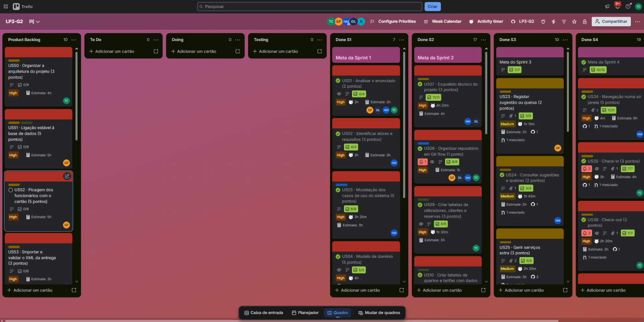
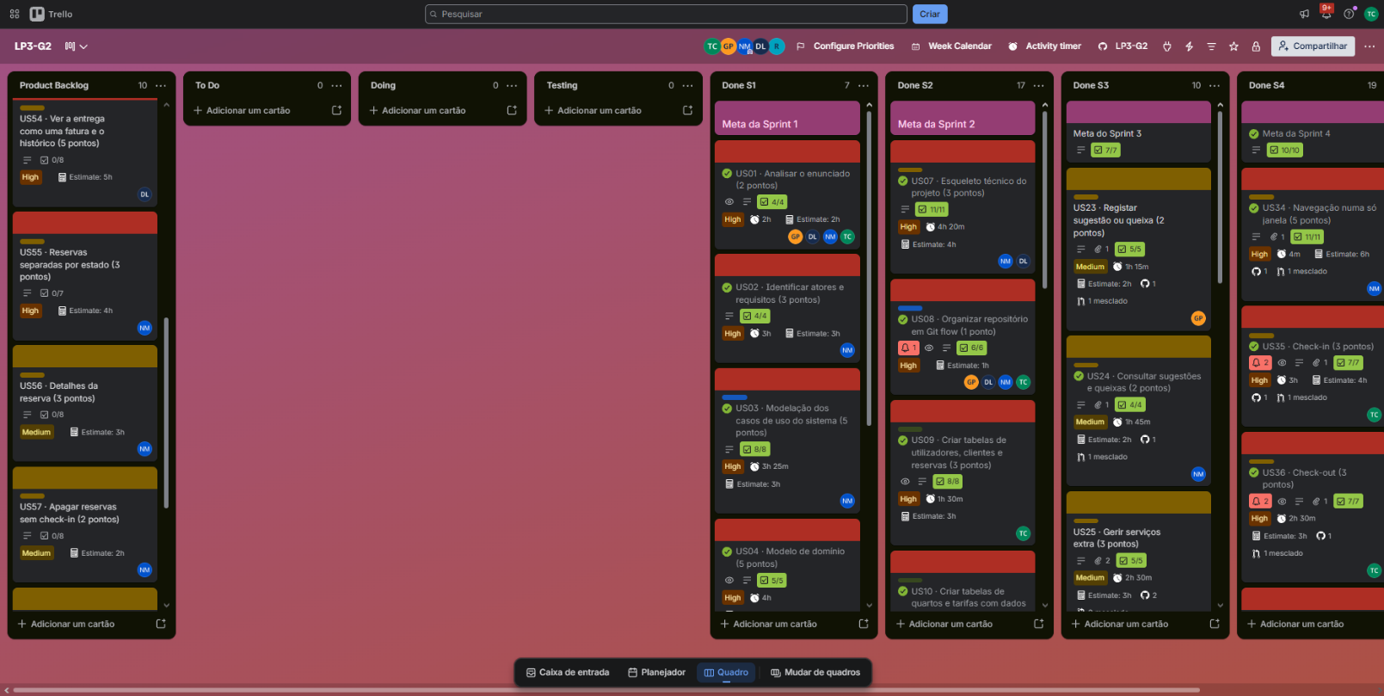
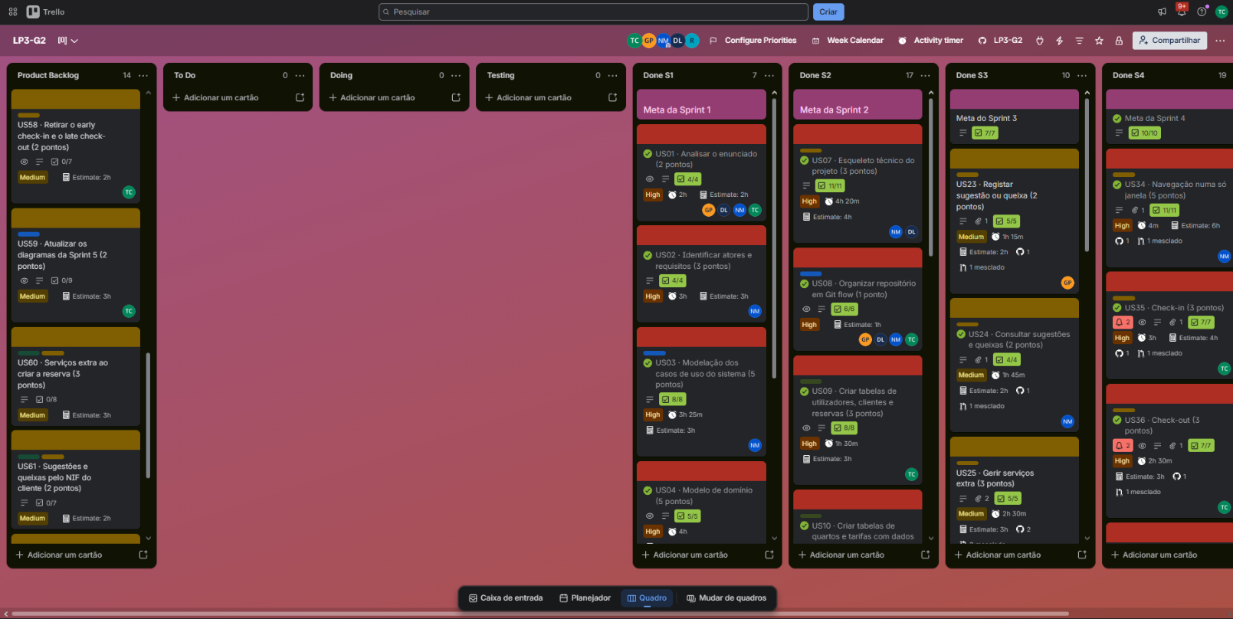
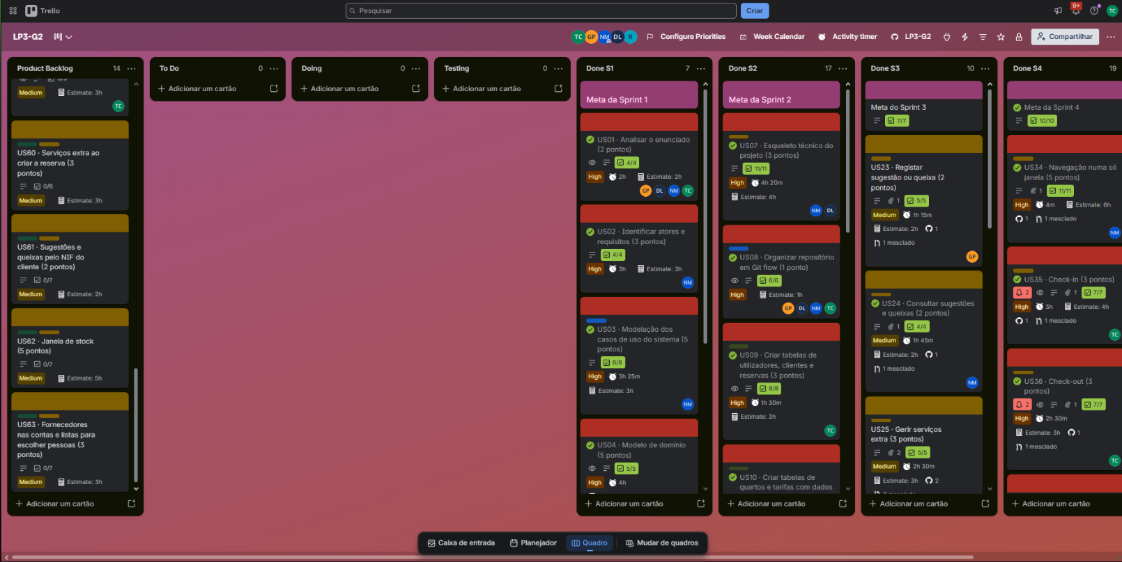
Recursos e definições da equipa
Enunciado: Enunciado LP3 v1.0 (07/10/2026) e v1.1 (06/11/2026, entregas em JSON)
Repositório Git: https://github.com/Guiizz/LP3-G2
Branches: feat-0XX-descrição ou fix-0XX-descrição, em minúsculas, com o número da story, criadas sem ligação à origin/main (git switch --no-track -c feat-0XX-descrição origin/main); pull request para a main (testes), revisto por outro elemento; a Quality (avaliada) só recebe alterações da main, no fim da sprint, por merge commit.
Commits: mensagens claras e sucintas que descrevem a alteração; não são aceites mensagens como “fix task” ou “general fix”.
Scripts SQL: numerados por ordem, com o número reservado no planeamento; podem correr várias vezes e são revistos pelo Guilherme antes de correrem na base partilhada.
Tecnologias: Java 17, JavaFX (FXML), SQL Server com JDBC, Maven, JUnit 5 e Javadoc; bibliotecas externas (driver do SQL Server, dotenv, validação XSD) só com justificação no README.

